Explorando APIs con Postman🧪

Parte 1: Selección de la API

🧩
- Busca una API pública gratuita (sin autenticación obligatoria o con token gratuito).
Por ejemplo podrías utilizar:
  - PokéAPI
- Escribe en tu documento:
  - Nombre de la API
  - Breve descripción de lo que ofrece.

PokeAPI: Una API que esta conectada a una base de datos que contiene toda la informacion relacionada con el mundo de los videojuegos de Pokemon.

Parte 2: Configuración en Postman ⚙️
- Crea una nueva colección en Postman con el nombre de la API.
- Agrega al menos 3 tipos de solicitudes:
  - GET → obtener información (por ejemplo, lista o detalle de un elemento).
  - POST → enviar datos (por ejemplo, crear un recurso).
  - PUT/PATCH o DELETE → actualizar o eliminar un recurso (si la API lo permite).
- Si la API usa parámetros o tokens, configura las variables necesarias en la pestaña Environment.
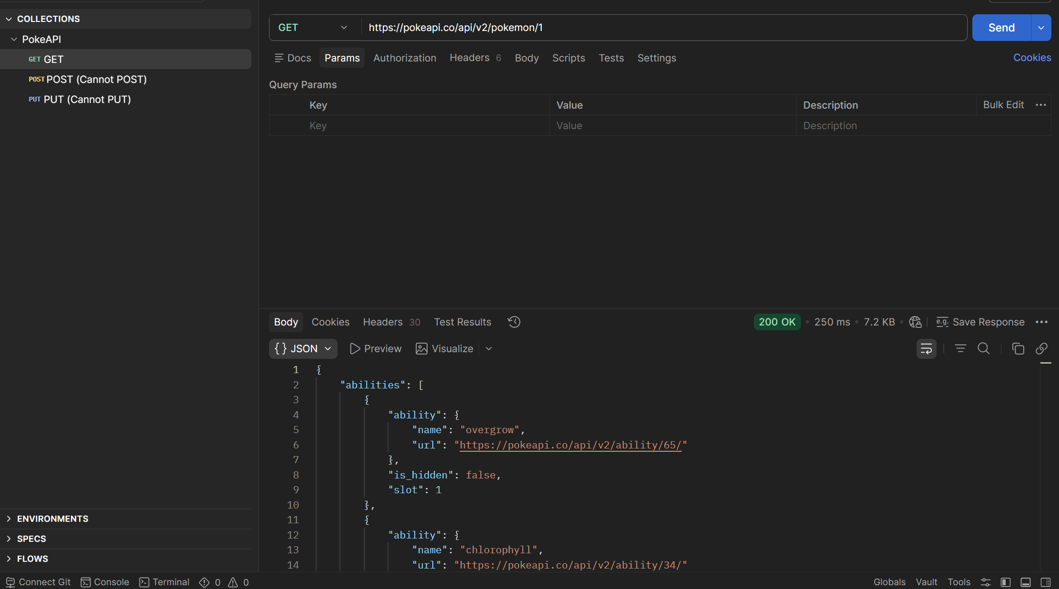

Parte 3: Ejecución y análisis 🔍
- Ejecuta cada solicitud y verifica:
  - Código de estado (200, 404, 500, etc.).
  - Cuerpo de la respuesta (JSON o texto).
  - Headers relevantes (por ejemplo: Content-Type, Authorization).
- Guarda las respuestas en tu colección.

GET:
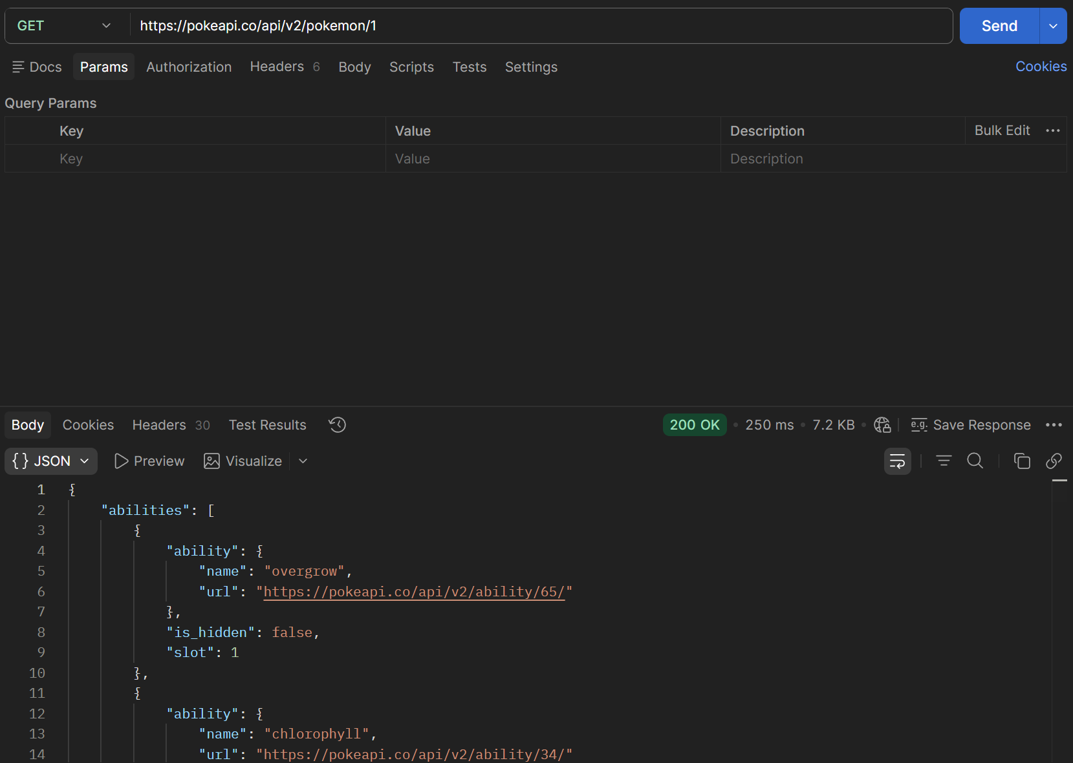

Codigo de estado: 200 - Request successful. The server has responded as required.

Cuerpo de la respuesta*: Me devolvio un JSON (muy largo) que contiene toda la informacion de Bulbasaur.

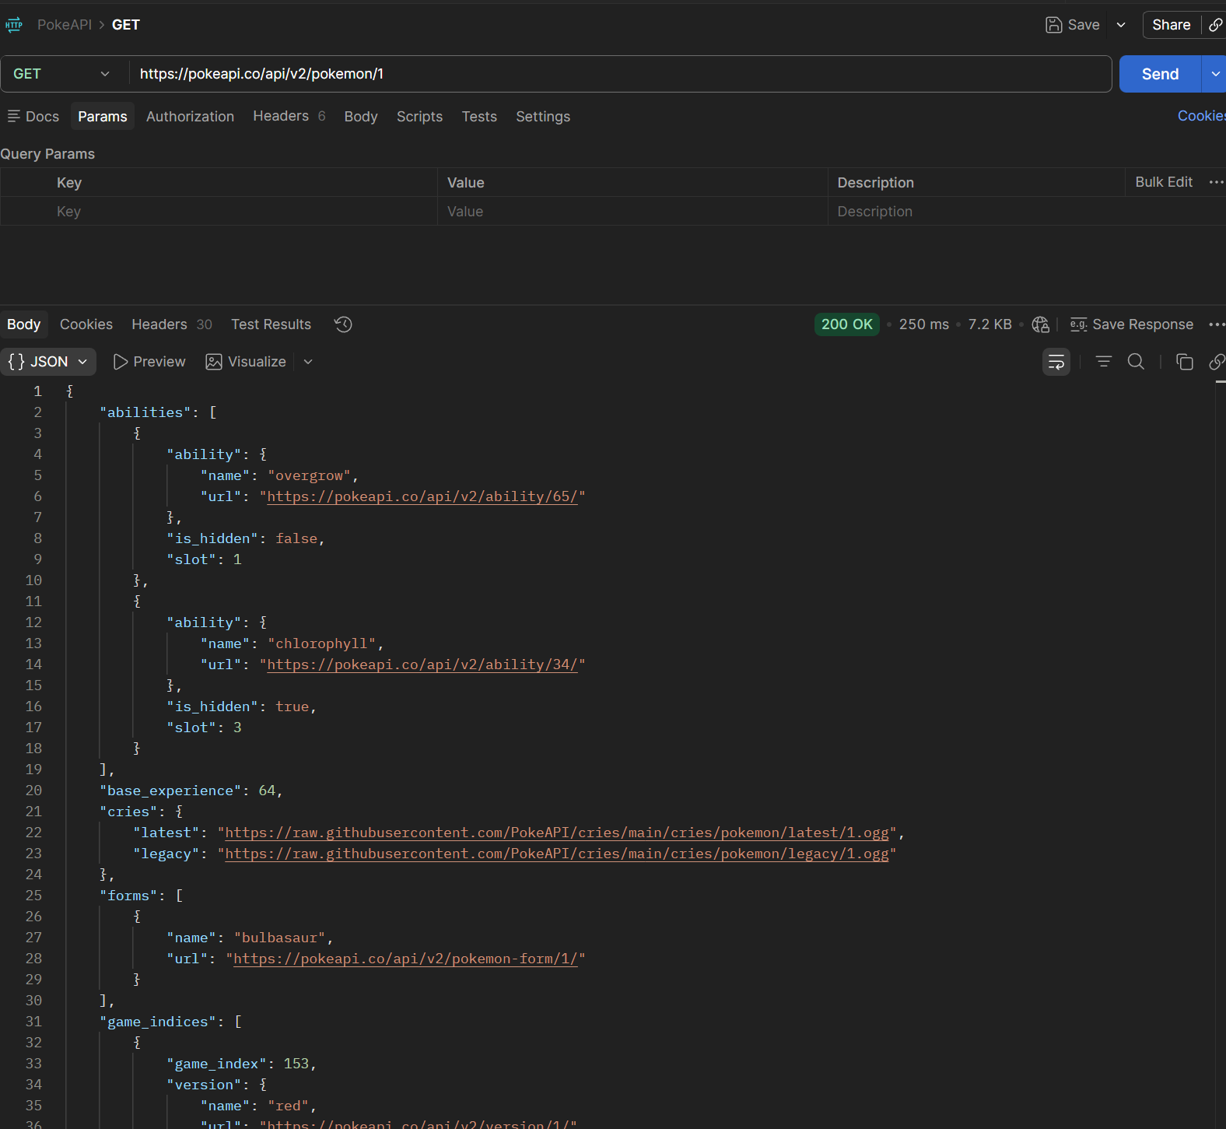
* No lo pongo todo porque es demasiado largo.

Headers relevantes:
content-type | application/json; charset=utf-8
server | cloudflare

POST:
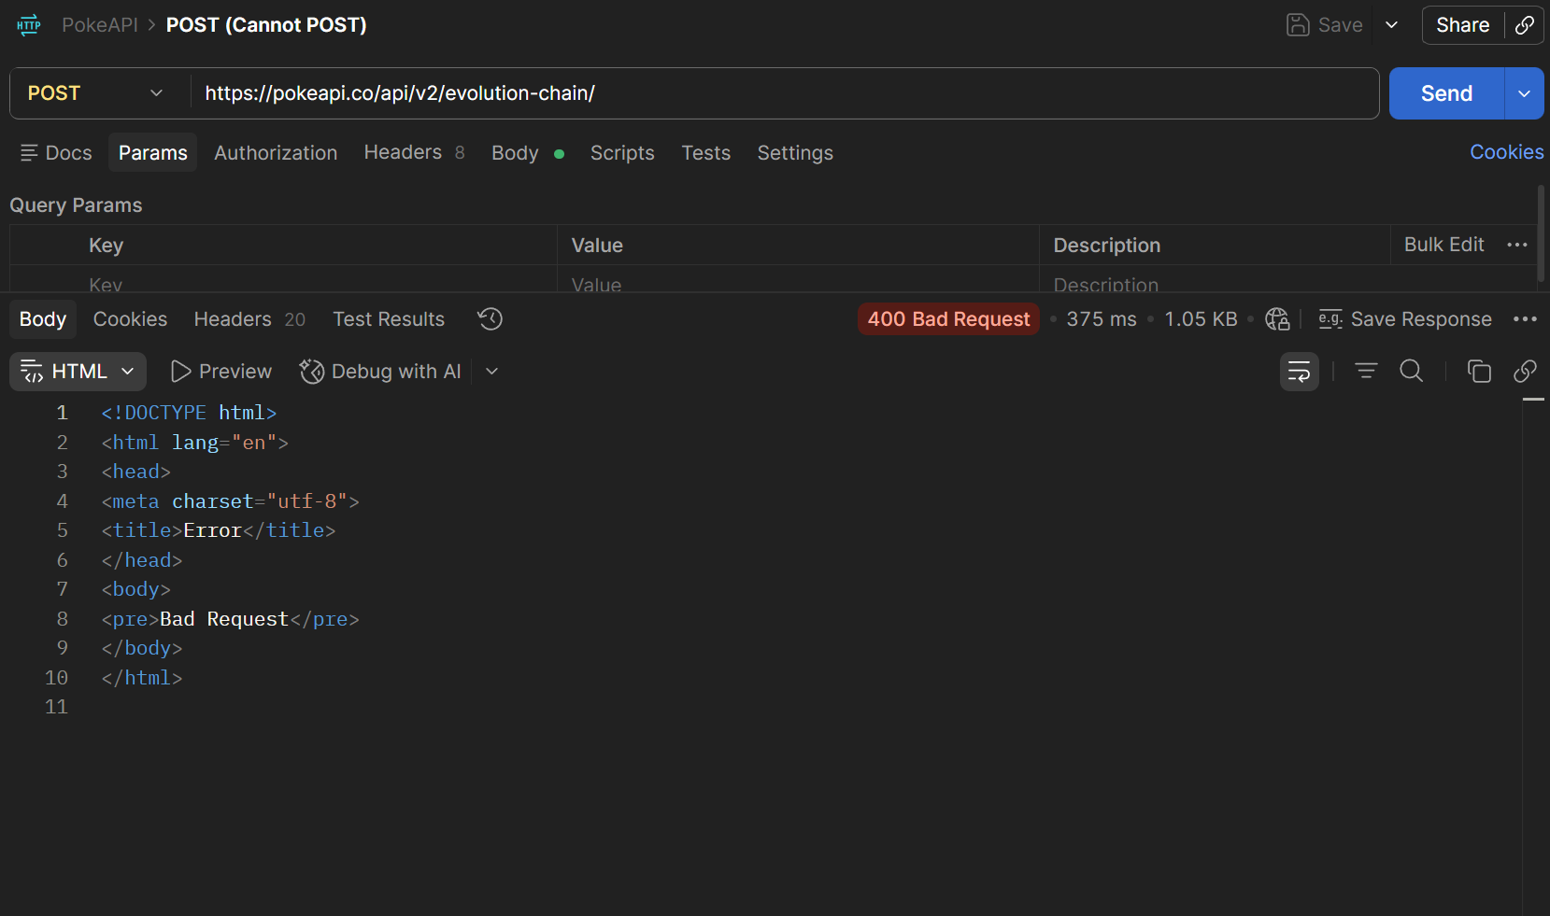

Codigo de estado: 400 Bad Request
400 Bad Request - The server could not understand the request. Maybe a bad syntax?
Nos da este error porque la API no permite hacer POST.

Cuerpo de la respuesta:
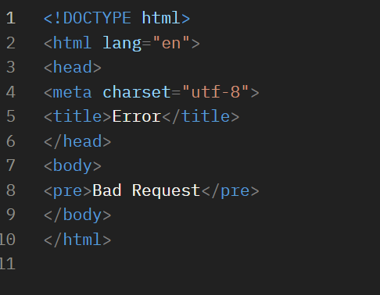

Me respondio con un HTML para indicar el bad request

Headers relevantes:
Content-Type: application/json

PUT:
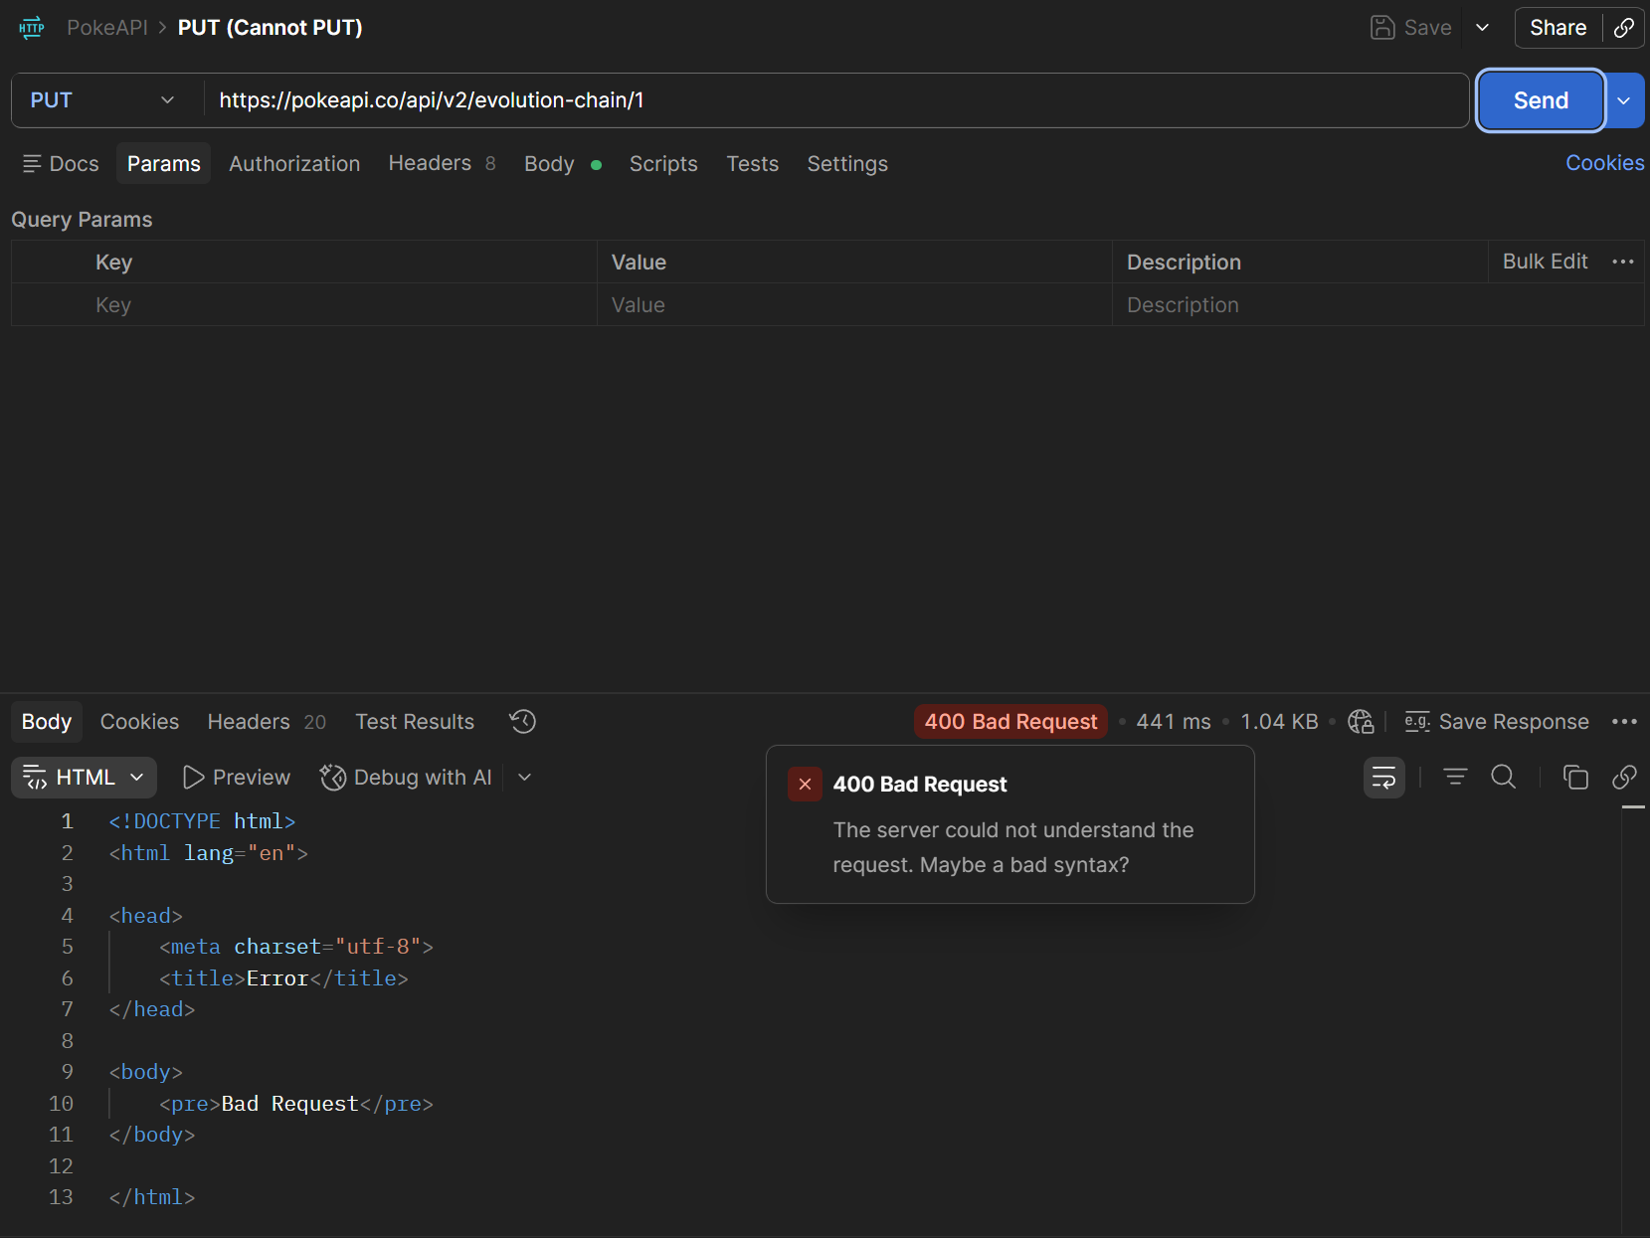

Codigo de estado: 400 Bad Request
400 Bad Request - The server could not understand the request. Maybe a bad syntax?
Nos da este error porque la API no permite hacer PUT
Cuerpo de la respuesta:
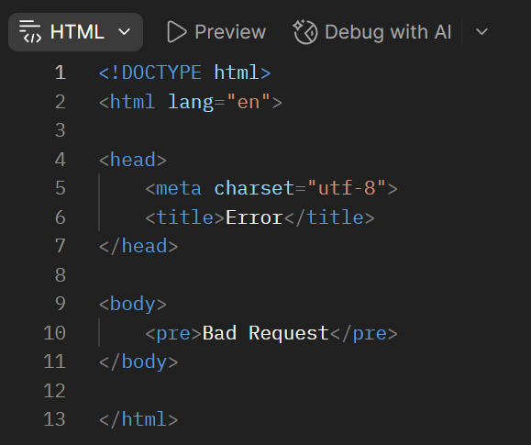

Me respondio con un HTML para indicar el bad request
Headers relevantes:
Content-Type: application/json

Parte 4: Explicación técnica 🧠
Crea un archivo README.md (o documento de texto) que incluya:
- Descripción general de la API elegida.
- Explicación de cada solicitud:
  - Método HTTP usado.
  - Endpoint.
  - Parámetros o cuerpo de la solicitud.
  - Descripción breve de la respuesta.
- Ejemplo de código o fragmento JSON con la respuesta.
- Qué aprendiste del proceso.
Respuestas en el archivo README.md

Parte 5: Reflexión final 🧭
En 1 o 2 párrafos, responde:
- ¿Qué aprendiste sobre el funcionamiento de las APIs?
- ¿Cómo te ayudó Postman a entender la comunicación entre cliente y servidor?

En 1 o 2 párrafos, responde:
¿Qué aprendiste sobre el funcionamiento de las APIs?

Aprendi sobre sus metodos y las diferentes funciones que ejercen a la hora de ejecutarse. Que diferentes paths y parameters pueden darme resultados distintos y que saber usarlos es una gran ventaja.

¿Cómo te ayudó Postman a entender la comunicación entre cliente y servidor?

Postman es muy visual a la hora de mostrar que pasa por 'debajo' de toda la ejecucion de llamar a una API. Separa muy bien cada cosa que influye a la hora de usarlas, como los parametros, los headers, el body si hacemos un post o put por ejemplo, nos dice claramente cuales son las respuestas del servidor y sus codigos de status. Y aun mucha mas informacion que entendere conforme me familiarizo mas con las APIs y el uso de postman.

